Новый год - праздник, который отмечают все народы нашей страны. Российская Федерация включает в себя 24 республики, занимающие 6-ю часть государства. Они являются равноправными субъектами России.
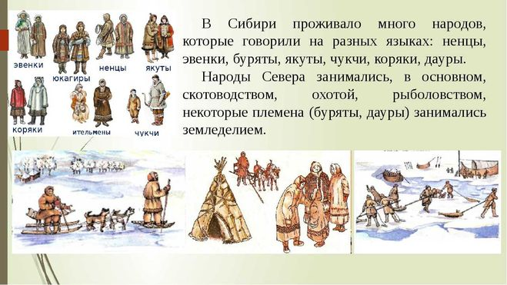 | В Западной Сибири насчитывается более 125 национальностей, из них 26 коренных малочисленных народов. Празднование Нового года в разных культурах сопровождается уникальными традициями.
В Древней Руси Новый год отмечали в марте, затем 1 сентября. В 1700 г. царь Петр I перенес празднование Нового года на 1 января. С тех пор в доме ставят украшенную ёлку, встречают Деда Мороза и Снегурочку. Наступало время забав, развлечений, состязаний. Одно из них игра «Царь горы».
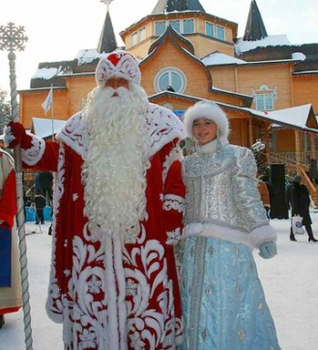 | На «вершине» снежной горы стоял «царь» – опытный борец, которого пытались столкнуть вниз молодые поединщики. «Царь» отбивался от нападавших, которые сражались веревками и кнутами. Победившего игрока награждали новыми сапогами, кафтаном и рукавицами. | 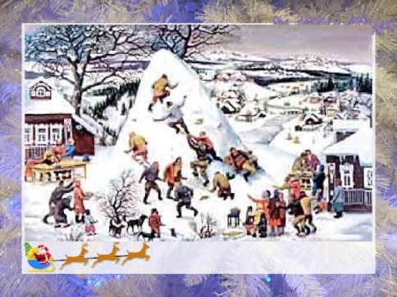
В Якутии обитают два мифических владыки зимы. Чысхаан — якутский дух холода, получеловек-полубык, старец с длинной бородой. Он одет в синюю шубу, украшенную рисунком в виде северного сияния и шапку с высокими рогами. Его рога символизируют холод. Чем выше рога, тем сильнее будут морозы. Когда рога начинают отпадать, наступает потепление. Эhээ Дьыл – это добрый волшебник. Он присутствует в течение всего года, участвует во всех событиях, связанных с наступлением астрономических и природных явлений.
Суровый климат Севера требовал от коренных народов хорошей физической подготовки. Важную роль выполняли игры, связанные с бегом, ходьбой на лыжах, стрельбой.
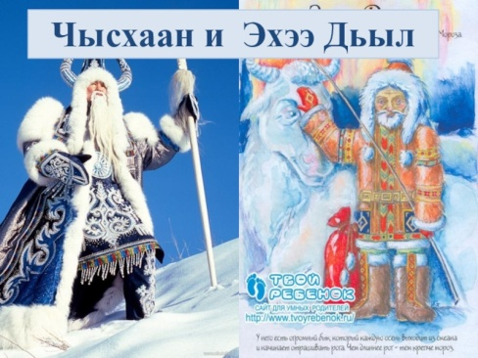 | Игра «Бросание тынзяна на хорей» - это традиционная игра народов ханты и манси, которая способствует развитию сноровки и глазомера. Участники команд по очереди пытаются набросить верёвку на шест, стоящий в пяти метрах от них. Выигрывает та команда, которая набросит больше всех. | 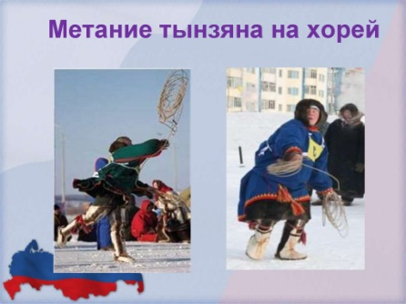
Современные татары отмечают Новый год в ночь с 31 декабря на 1 января. У татарского народа есть свой Дед Мороз - Кыш-Бабай, а его внучку называют Кар-Казы. Татарский Новый год проходит в кругу семьи. В гости разрешается ходить только после боя курантов. Собираясь в гости, с собой нужно взять угощение – блюдо «Чак-Чак» (тесто в мёде). Обычаи сибирских татар передавались из поколения в поколение. Праздник «Каз өмәсе» уходит своими корнями в прошлое. Целый день в доме не умолкают песни. Женщины ощипывают гусей, молодые девушки перенимают навык. После обработки тушки птиц несут к роднику, чтобы окунуть в ледяную воду. В это время хозяйка готовит чаепитие с оладьями, приготовленными на гусином жиру.
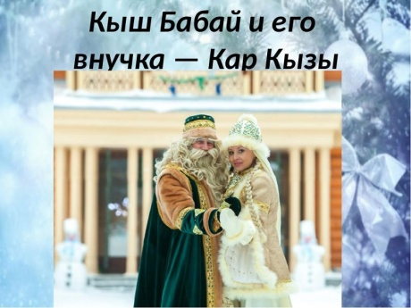 | 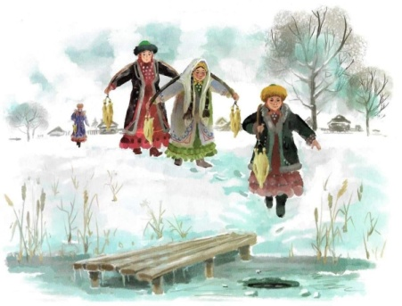
Селькупы Новый год отмечают в августе. Символ торжества — лось. «Праздник лося» открывают семь небольших костров — по одному на звезду в созвездии Большой Медведицы, один большой — это Полярная звезда. Затем следует обряд очищения: все гости проходят сквозь дым от костров и умываются речной водой. Вечером разжигают ещё один костёр, через который прыгают юноши, демонстрируя ловкость. В честь праздника проводят лодочные гонки и состязания в плавании.
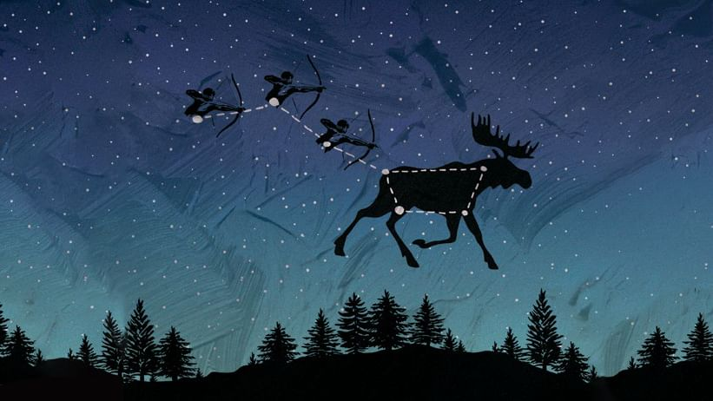 | Символ торжества — лось. Одна из легенд гласит: однажды селькуп, кет и эвенк отправились на охоту и стали преследовать лося. Селькуп ранил зверя в переднюю ногу. Охотники так увлеклись погоней, что не заметили, как оказались на небе. Согласно легенде, четыре звезды ковша Большой Медведицы — это четыре ноги лося.

Новый год - это особенное время. Мы наполняем его самыми добрыми пожеланиями. Создавайте, мечтайте, объединяйтесь!

